❤️Thực hiện kế hoạch nhiệm vụ năm học chiều ngày 28/9/2025 tại phòng học lớp 1B trường Tiểu học Bát Trang đã diễn ra cuộc họp phụ huynh học sinh đầu năm, năm học 2025- 2026. Buổi họp của lớp đã thành công tốt đẹp.
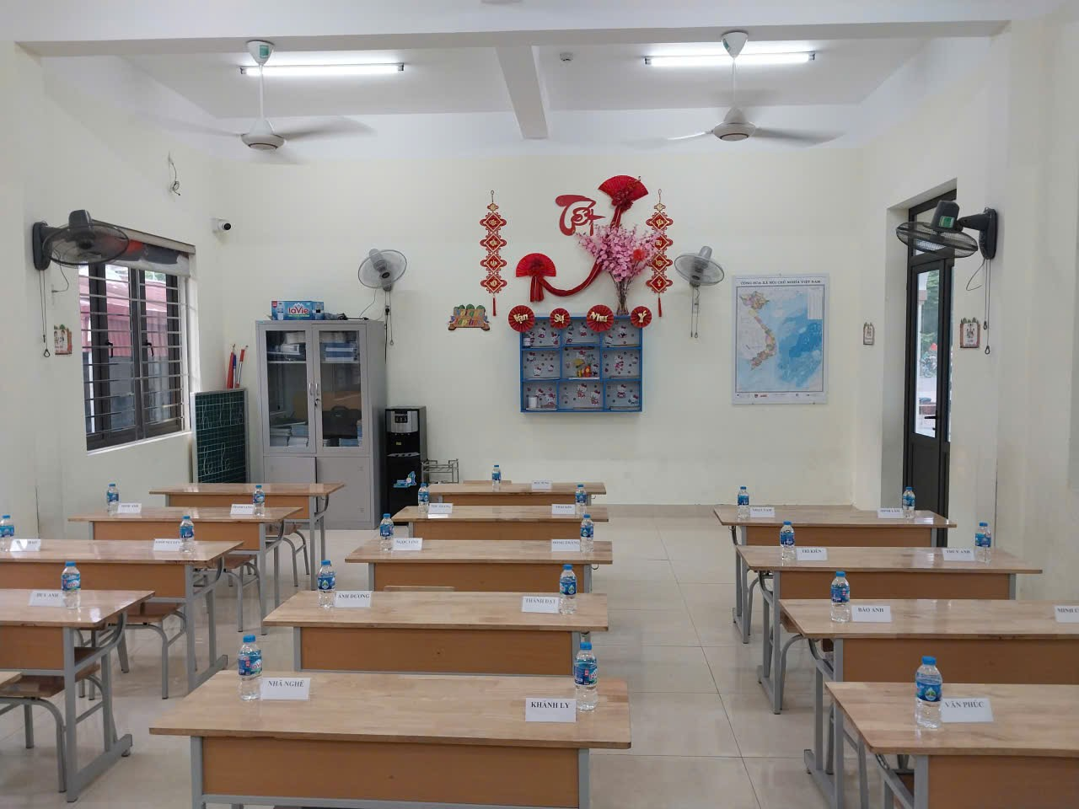
💐 Xin trân trọng cảm ơn sự đồng thuận, ủng hộ của các bậc phụ huynh học sinh đã dành cho nhà trường và tập thể lớp 1B.
